新桥街道中心幼儿园小四班幼儿今日动态

2022.10.26

**一、来园篇：**

今日来园人数21人，12人请假。

**陶昕晨、任贞臻、熊诺一、万语新、戴芸舒、余佳彤、邹梓晗、袁铭翔、万卓桉、张辰逸、刘书宇、彭礼斌、花烨橙、崔皓轩、周梓钧、胡立超、吴黄泽熙**在老师的提醒下能大方地打招呼，并放好自己的口罩和水杯。

1. **区域游戏篇：**

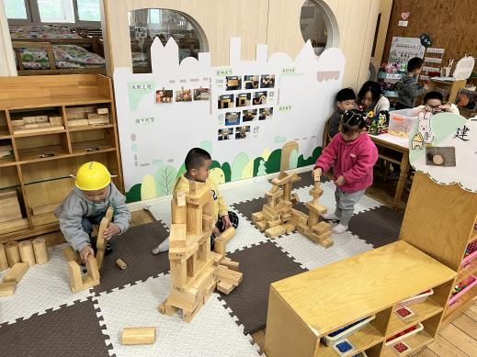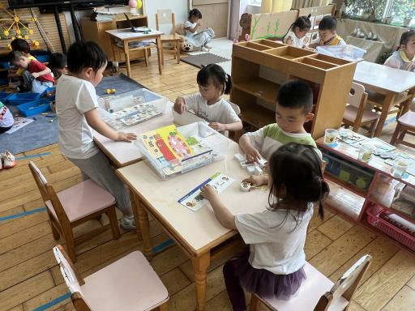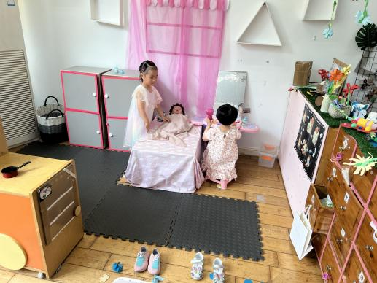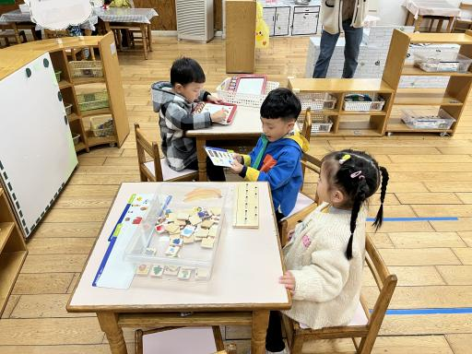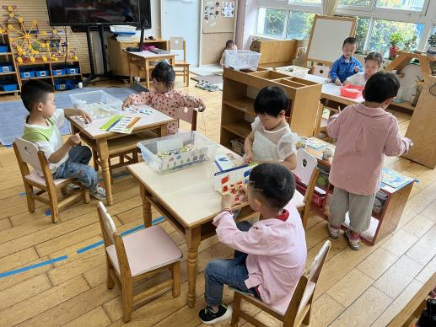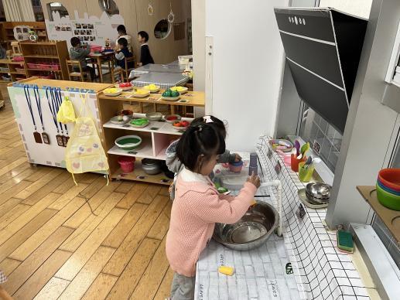

区域游戏时，孩子们能根据自己的兴趣选择游戏。

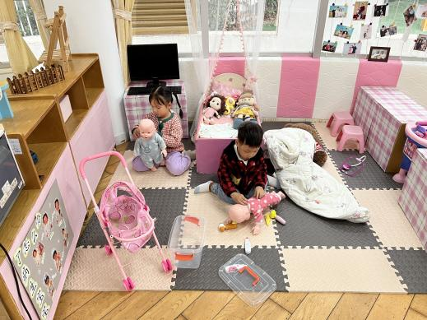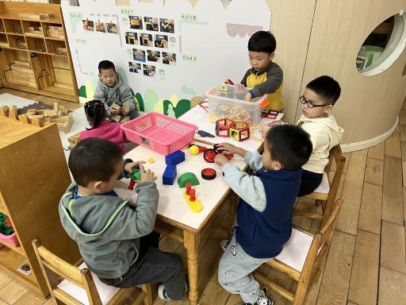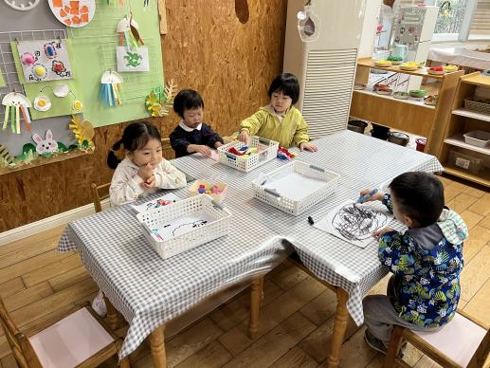

其中，**王彦钦、袁铭翔、袁铭菲、任贞臻、万卓桉、刘书宇**在益智区游戏，**袁铭菲**玩骨牌接龙；**任贞臻、万卓桉**一起根据操作卡给积木分类；**刘书宇**玩逻辑高；**王彦钦、袁铭翔**用多米诺骨牌进行创意拼搭。**彭礼斌、胡立超、万语新**在地面建构建构房子，他们能运用垒高、平铺、架空等技巧建构；**包顾成、崔皓轩、周梓钧、花烨橙**在桌面建构玩磁力片和磁力大师。**盛佳惠、邹梓晗**在娃娃家的厨房玩烧饭游戏；**吴黄泽熙、余佳彤**在娃娃家的卧室照顾宝宝，给宝宝穿衣服。**戴芸舒、张辰逸、陶昕晨、熊诺一**在美工区游戏。

分享交流时，孩子们一起欣赏了同伴的作品。**戴芸舒**介绍了《彩色绵羊》的装饰方法；**胡立超、万语新**介绍了房子每部分的功能。其他孩子能较认真倾听。

**三、集体活动篇：**

社会：花儿好看我不摘

《花儿好看我不摘》是一节社会文明礼仪的活动，本次活动主要是选取日常生活中的事件，在互相讨论的过程中懂得花儿是用来给大家欣赏的，它能美化我们周围环境，陶冶情操，花儿虽然好看但不能去摘花。

活动中，**陶昕晨、任贞臻、熊诺一、万语新、戴芸舒、余佳彤、盛佳惠、邹梓晗、袁铭菲、袁铭翔、万卓桉、张辰逸、王彦钦、刘书宇、彭礼斌、花烨橙、崔皓轩、周梓钧、胡立超、吴黄泽熙、包顾成**能在观察图片的基础上，了解花草具有美化环境和净化空气的作用，且知道花儿好看但是不能摘花，萌发爱花、护花的意识。

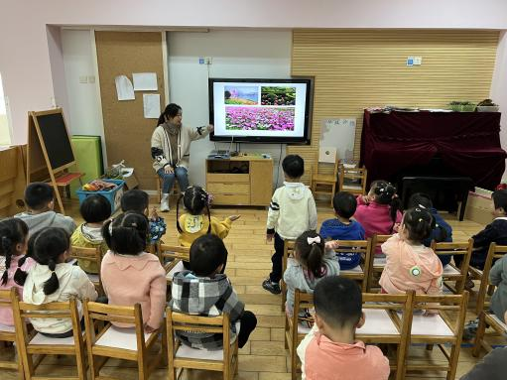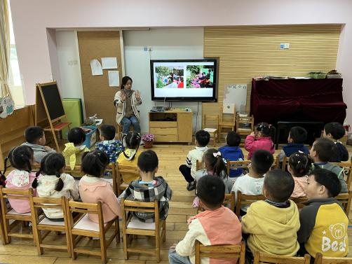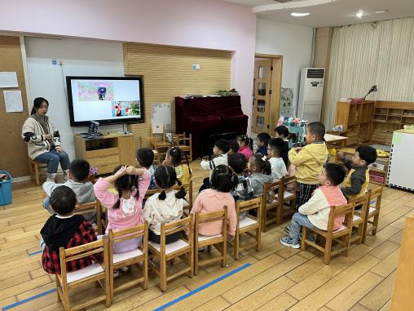

**四、生活篇：**

今天吃的是**扬州炒饭、木耳菌菇鸡汤。**孩子们能按顺序做好吃饭前的准备，并能用合适的姿势进餐，保持桌面干净。

饭、汤吃完的有：**陶昕晨、任贞臻、熊诺一、万语新、戴芸舒、邹梓晗、袁铭翔、万卓桉、张辰逸、王彦钦、刘书宇、彭礼斌、花烨橙、崔皓轩、周梓钧、胡立超、吴黄泽熙、包顾成**

饭没吃完的有：**盛佳惠、余佳彤、袁铭菲**

午睡时能够自己脱裤子、鞋子并摆整齐的有**：陶昕晨、任贞臻、戴芸舒、盛佳惠、余佳彤、袁铭翔、万卓桉、张辰逸、王彦钦、彭礼斌、花烨橙、崔皓轩、胡立超、吴黄泽熙、包顾成**

1. **户外活动：**

今天孩子们户外活动玩的皮球区。在玩球的过程中，他们有的滚球。有的尝试拍球，有的投球……玩的很开心。他们能做到不抱球跑，不用球砸人，并注意自己的安全。

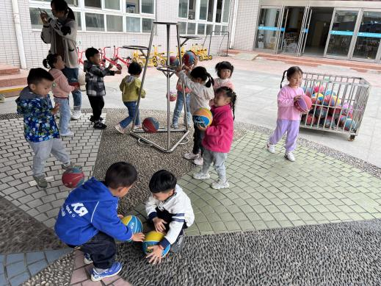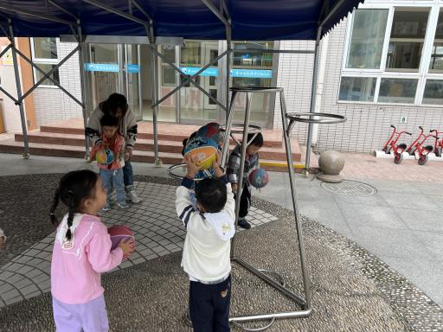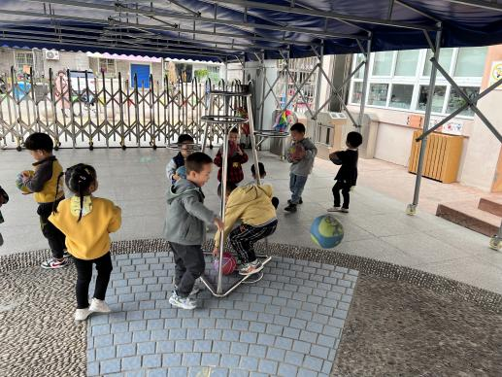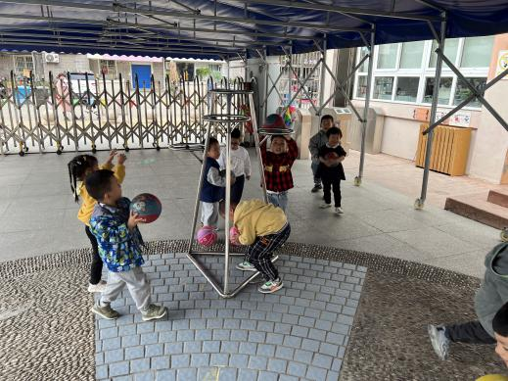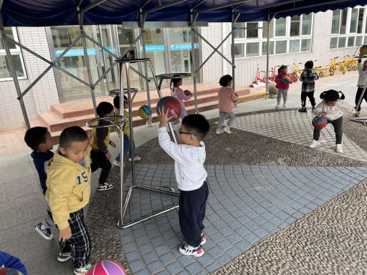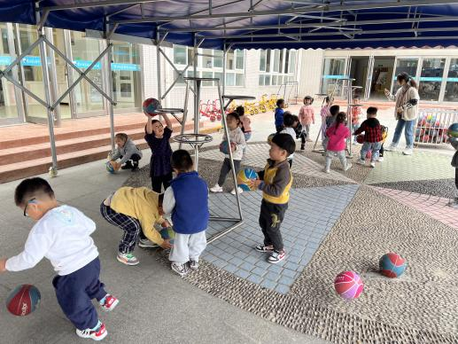

**六、家园合作：**

1. 每天早上给孩子们垫好吸汗巾，避免户外活动流汗感冒（吸汗巾上做好孩子的“标记”！）。
2. 有些孩子指甲太长，请家长勤给孩子们剪指甲。
3. 每天请提醒孩子戴口罩。